柳州市妇幼保健院2025年宣传推广单一来源采购项目征求意见公示

柳州市妇幼保健院拟采用单一来源方式采购2025年媒体宣传推广项目。现将有关情况向潜在供应商征求意见。征求意见期限从2025年4月27日至2025年5月6日。
项目名称 | 标段 | 项目 | 数量 | 供应商名称 | 供应商地址
2025年媒体宣传推广项目 | A标 | 柳州市融媒体中心（柳州市广播电视台、柳州日报社）  宣传项目 | 1项 | 柳州市融媒体中心 | 广西柳州市潭中东路72号之一柳州报业大厦
2025年媒体宣传推广项目 | B标 | 柳州新桂传媒有限公司（南国今报）宣传项目 | 1项 | 柳州新桂传媒有限公司 | 柳州市八一路65号
潜在供应商对公示内容有异议的，请于公示期满前以实名书面（包括联系人、地址、联系电话）形式将意见反馈至柳州市妇幼保健院纪检监察室（地址：柳州市映山街50号，联系人：赵老师，联系电话：0772-2827745）。
柳州市妇幼保健院招标办
2025年4月27日
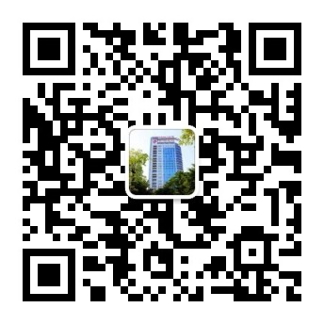

附：单一来源采购专家论证意见表
A标：

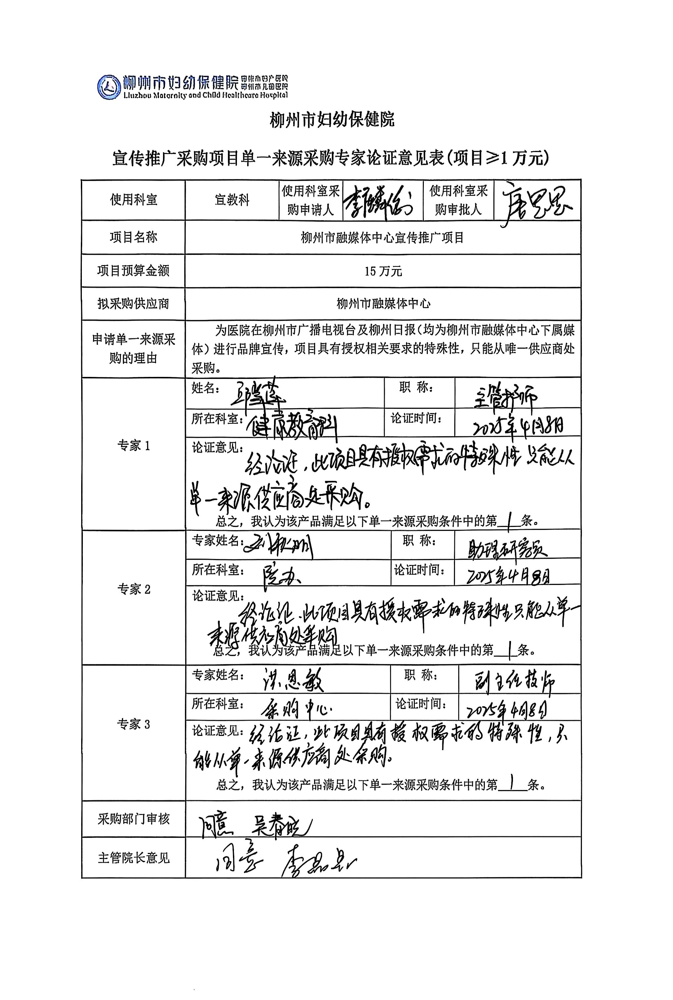

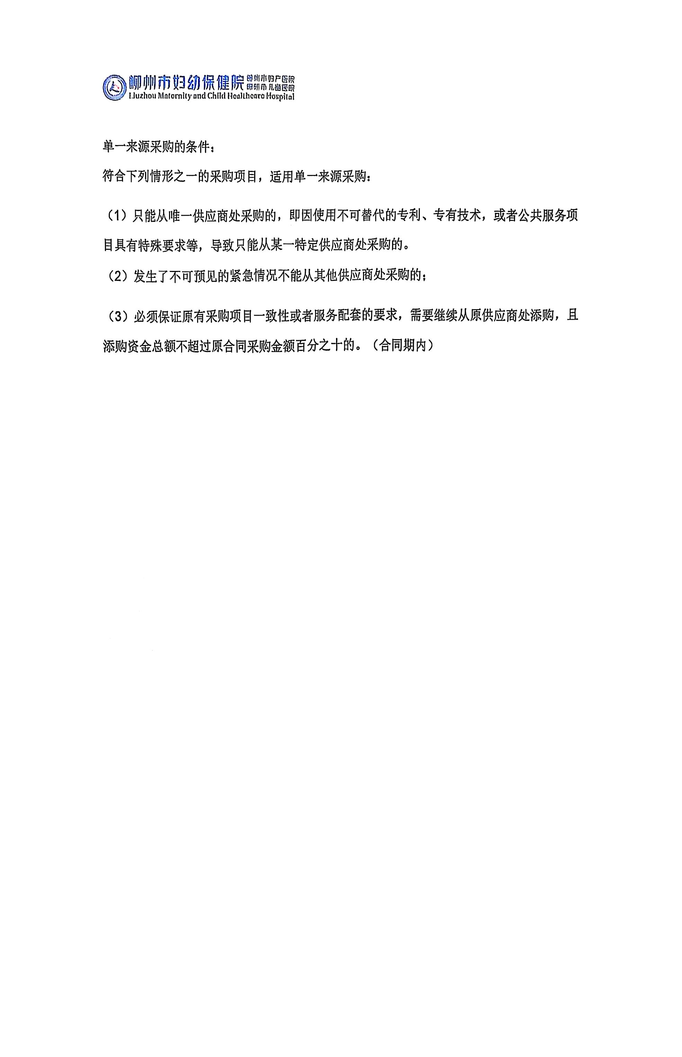

B标：
